名称: 32000个探测器数据获取能力测试大纲

单位 中国科学院高能物理研究所
编写
校对
审核
标审
批准

阿里原初引力波探测实验项目办公室

会 签：
文件修改记录
版本号 | 修改内容 | 修改人 | 修改日期 | 备注

目次

1 概述 1
2 编制依据 1
3 测试对象与测试范围 1
3.1 测试对象 1
3.2 测试范围 1
4 任务书考核指标梳理 1
5 测试环境和测试资源 2
5.1 硬件测试环境 2
5.2 软件（含固件）环境 4
5.3 辅助设施 5
5.4 约束条件 5
6 测试项目与测试方法 5
6.1 32000个探测器200Hz数据获取 5
6.2 拉偏裕度测试 6
7 测试记录表格及结论说明 6

概述
本验收测试大纲依据国家重点研发计划2021年启动课题《原初引力波望远镜控制系统及总装测试平台集成》的任务书，其中规定的课题指标“万量级探测器200Hz数据读出能力”而展开，描述指标的测试原理、测试环境搭建和验收测试试验的组织等内容。
本测试大纲按合同要求列出了所有技术要求，其中包含分系统技术要求和安装过程中机械性能技术要求。

编制依据
[1] 原初引力波望远镜控制系统及总装测试平台研制 国家重点研发计划项目任务书 项目编号2021YFC2203300
[2] 原初引力波望远镜控制系统及总装测试平台集成 国家重点研发计划课题任务书，课题编号2021YFC2203301
[3] 原初引力波望远镜室温读出电子学数据格式说明（t510-format.md）
[4] 【待补充】

测试对象与测试范围

测试对象
原初引力波望远镜室温读出硬件开发板（2～3套）
原初引力波望远镜室温读出数据产生模拟软件（16～17套）
原初引力波望远镜控制系统数据接收软件

测试范围
（1）32000个探测器200Hz输出数据的获取及存储能力；
（2）数据获取和存储的硬件、软件连续运行12小时的可靠性测试；
（3）控制系统硬件、软件在数据获取能力方面的裕度。

任务书考核指标梳理
本测试大纲针对的课题任务书指标为：万量级探测器200Hz数据读出能力。
课题完成时的指标要求为实现32000探测器200Hz数据获取能力。其中，32000个探测器对应阿里原初引力波望远镜满配19个探测模块后的探测器数量，具有实际的工程意义。200Hz是任务书规定的每个探测器采样率，控制系统须同时接收、存储19路数据流。
指标参数说明：
指标参数 | 数值说明
测试对照探测器数目 | 32000
对照探测模块数量 | 19
每个探测模块对应探测器数目 | 1704
每个探测器数据位数 | 32bits
采样率200Hz时每个探测器数据率 | 10.91Mbps

基于上面的指标梳理，本课题要实现的指标重点是完善的控制系统软硬件环境。此环境要能够支持多数据通路、高频数据流的数据获取和存储能力。各项判定标准见第7章。

测试环境和测试资源

硬件测试环境
测试系统硬件基于原初引力波望远镜的探测器室温读出电子学硬件、探测器数据模拟硬件、网络交换机和控制系统主机。硬件连接关系见图1所示。
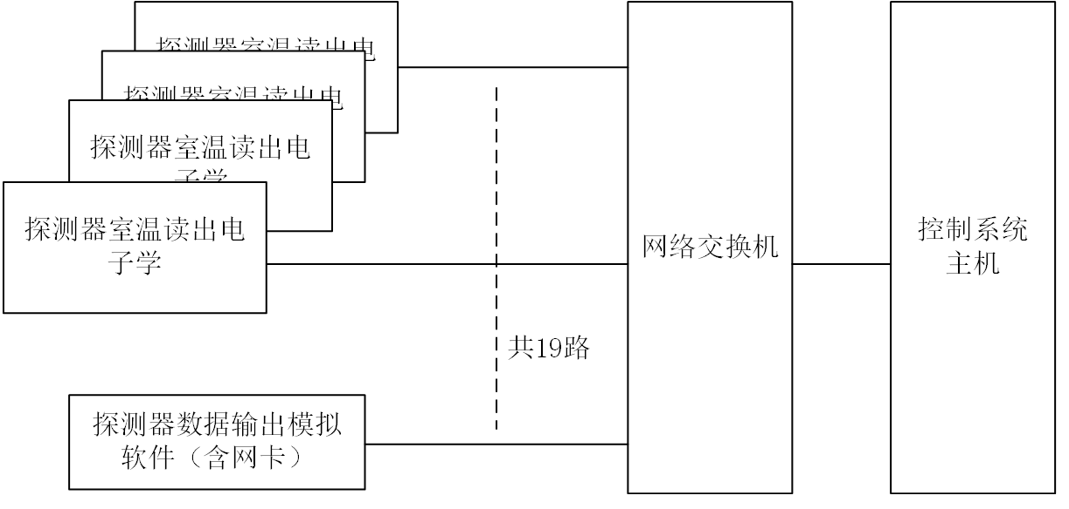
图 1 万量级数据获取能力测试硬件环境组成框图
其中关键硬件的说明如下：
（1）探测器室温读出电子学
用于产生探测输出数据流。
（2）数据模拟硬件（含软件）
因室温读出电子学目前套量无法支持19个探测模块的输出数据流，数据模拟硬件用于产生探测器模拟数据，配合探测器室温读出电子学，组成19个探测模块的数据产生能力。数据模拟硬件为1台下位机，经PCIe SFP+光网卡（端口数待定）输出16～17路模拟数据流。
模拟数据的物理含义依据《原初引力波望远镜室温读出电子学数据格式说明（t510-format.md）》中的DDC抽取数据：每个探测器通道的读出信号经数字下变频和抽取后，每个采样周期输出一个复数采样（I、Q分量）。对应关系如下：
项目 | 室温读出电子学（DDC抽取数据） | 数据模拟软件
一帧数据 | 一个采样周期内各通道的输出 | 同左；帧速率200Hz，拉偏测试240Hz
每帧内容 | 每通道1个复数采样 | 每通道1个复数采样，共1704通道
采样值 | 实部为I分量、虚部为Q分量，各为32位有符号整数（二进制补码） | 同左
字节排列 | 每个采样8字节：低4字节实部，高4字节虚部，小端 | 同左
通道顺序 | 第ch个采样对应通道ch | 同左
帧序号 | package_id，逐帧加1 | frame_id，逐帧加1
采样值内容 | 探测器读出信号 | 伪随机测试图样，取值覆盖32位有符号整数全范围

每帧通道数按任务书每模块探测器数取1704（数据格式说明中DDC抽取数据每包1024通道）。数据模拟软件在帧头中另加长度字段和CRC校验码，用于接收端检查帧的完整性；采样值采用已知的测试图样，接收后与发出数据逐比特比对，计算误码率。
（3）网络交换机
探测器输出数据流对外接口为网络接口格式，交换机用于汇总数据流，并作为数据流和控制系统间的数据交互载体。型号：【待补充】。
（4）控制系统硬件
运行控制系统数据获取程序，同时接收并存储19路数据；存储容量须满足12小时19路数据（约2.25TB）。型号：【待补充】。

软件（含固件）环境
参与测试的软件配置列表如下：
软件名称 | 软件类别 | 软件说明及用途
室温读出电子学固件 | 原初引力波望远镜室温读出应用软件 | 产生探测器数据，数据格式数据率与真实数据一致，非真实探测数据
数据模拟软件 | 测试软件 | 运行在通用计算机，产生探测器模拟数据流，采样值的物理含义和编码与室温读出电子学DDC抽取数据一致（见5.1），帧速率根据测试要求配置
控制系统数据获取软件 | 控制系统软件，配合指标测试软件 | 实现数据获取，数据存储功能。
控制系统软件运行操作系统 | Ubuntu 24.04 LTS | 运行控制系统程序
帧速率分析软件 | 测试软件 | 统计各路数据帧速率。
数据正确性分析软件 | 测试软件 | 比对控制系统存储的数据与发出的数据，统计丢帧率和误码率。
注：固件指运行在特定FPGA硬件逻辑上的软件。

辅助设施
1）网线（含光纤跳线）
2）示波器（包速率验证），型号、工作范围、检定情况：【待补充】
3）网络分析仪，型号、工作范围、检定情况：【待补充】

约束条件
1）测试在常温环境下进行，温度范围10~35℃，相对湿度≯80%；
2）测试过程中不得修改测试软件和固件；
3）测试发现问题，需要解决问题并重新进行全部测试。

测试项目与测试方法

32000个探测器200Hz数据获取
测试流程说明：
1）建立硬件测试环境
按5.1节说明，连接硬件。
2）设置探测器采集速率200Hz
用测试软件测试数据帧频率是否为200Hz，200Hz误差不大于2%。
3）启动数据流测试
室温读出电子学产生2～3路数据流，数据模拟软件产生16～17路模拟数据流，共19路、约32000个探测器。模拟数据采用可逐比特核对的测试图样，并保存发出的数据。
4）采集数据
持续测试12小时，之后停止控制系统数据获取程序。专家评审时，按相同步骤进行10分钟演示测试。
5）检查数据正确性
比对存储的数据与发出的数据，统计各路接收帧数、丢帧率和误码率（误码率=误码比特数/接收总比特数）。
6）测试完成
按第7章测试判定表填写测试记录，形成测试结论。

拉偏裕度测试
将数据采集速率提高20%，采集速率不低于240Hz。
再次进行6.1的步骤2-6，持续测试10分钟。

测试记录表格及结论说明
测试完成后，按下表填写测试记录，19路均符合判定标准，测试结论为通过。各路的分路测试数据在测试方案中记录。
如测试发现问题，需要解决问题并重新进行测试。
测试形式：【待补充第三方测试情况说明】
序号 | 测试参数 | 判定标准 | 实测值 | 是否符合
32000个探测器200Hz数据获取（12小时）
1 | 同时接收路数 | 19路（约32000个探测器）
2 | 帧速率 | 200Hz，误差不大于2%
3 | 连续运行时间 | 12小时，无中断
4 | 接收帧数 | 等于发出帧数（8640000帧/路）
5 | 丢帧率 | 0
6 | 误码率 | 0
拉偏裕度测试（10分钟）
7 | 帧速率 | 不低于240Hz，误差不大于2%
8 | 接收帧数 | 等于发出帧数（144000帧/路）
9 | 丢帧率 | 0
10 | 误码率 | 0

测试结论：□通过 □不通过
测试人员： 日期：

